Якушенко Эмма Владимировна, преподаватель ХШ №1
г. Ангарск, Иркутской обл., Россия

Конспект урока по изобразительному искусству
для первого класса
детской художественной школы
(возраст детей – 11 лет)

Тема урока: Архетипический образ – Богиня – мать.
Рассказ про матрешку.

Цель: развитие творческих способностей учащихся на основе первообразов искусства. Понятие архетипа. Обогатить опыт детей на основе приобщения к историческому и художественному опыту мифотворчества и искусства.

Задачи:
Развитие композиционных и комбинаторных способностей детей.
Ознакомление с понятием – архетипические образы.
Выполнить рисунок общей формы матрешки, состоящей из двух геометрических форм.
Грамотно расположить матрешек на плоскости, передать динамику.
Придумать и нарисовать окружение.

Материалы и оборудование:
Для преподавателя: репродукции с изображением матрешек, образцы росписи матрешек, упражнения по цветовому колориту.

Для учеников: листы формата А3, гуашь, акварель, масляная пастель, кисти.

Время
4 урока по 40 мин.

Формат
А3.

План урока

1. Организационный момент, проверка готовности к уроку.
2. Ознакомление с темой урока.
3. Повторение пройденного материала: « Основы композиции. Композиционный центр. Равновесие на плоскости»
4.Беседа о «первообразах», понятие об архетипах на примере базовых архетипичных комплексов, как Мировое древо, Дорога, Мудрый старик, Богиня – мать.
5. Объяснение педагогом этапов выполнения задания.
6. Практическая работа, индивидуальная работа с детьми.
7. Обсуждение работ, подведение итогов.

Ход урока

1.Проверить готовность детей к уроку.
2. Объявить тему, цель и задачи урока.
3. Вспомнить пройденный материал ( как располагать изображение на плоскости, способы выделения композиционного центра, равновесие на плоскости, композиционные планы).
4. Беседа об архетипе Богиня – мать, об истории появления матрешки в России, о способах росписи матрешки.
Как вы понимаете слово – миф, как вы можете его обьяснить. С какими мифами вы знакомы, о каких мифах вы читали. Ответы детей.
Что же такое мифы ? Это произведения, созданные фантазией народа. Мифы – это народные сказания о легендарных героях, богах, явлениях природы. Возникли мифы также, как и народные сказки. Смешивая правду и вымысел, древние греки придумывали и рассказывали друг другу удивительные истории о том, как возник мир и что его наполняет, почему люди бывают то смелыми и мудрыми, то глупыми и трусливыми. Яркие образы воплотились и в музыке древних греков. Сложилось множество преданий о богах, героях и чудесных существах. Изображая богов и героев, древние греки воплощали в них самые лучшие и самые дурные свойства человека.
Давным-давно - так давно, что даже время тогда текло в обратном направлении, на Балканском полуострове жили древние эллины, которые оставили народам всего мира богатейшее наследство. Это не только величественные здания, прекрасная античная настенная живопись и мраморные статуи, но и великие произведения литературы, а также, дошедшие до наших дней, древние предания - мифы Древней Греции, в которых отражено представление древних греков об устройстве мира и, в целом, обо всех процессах, происходящих в природе и в обществе. Одним словом, - их миропонимание и мировоззрение. Греческая мифология складывалась в течение нескольких веков, передаваясь из уст в уста, из поколения в поколение. Вначале существовал лишь вечный, безграничный, тёмный Хаос, в котором заключался источник жизни мира: всё возникло из Хаоса - и весь мир, и бессмертные боги, и богиня Земля - Гея, дающая жизнь всему, что живёт и растёт на ней; и могучая сила, оживляющая всё,
Глубоко же под Землёй родился мрачный Тартар - ужасная бездна, полная вечной тьмы.
Создавая мир, Хаос породил Вечный Мрак - Эреб и тёмную Ночь - Никту. А от Ночи и Мрака произошли вечный Свет - Эфир и радостный светлый День - Гемера (Имера). Свет разлился по всему миру, и стали сменять друг друга ночь и день.

Могучая, благодатная Гея породила беспредельное голубое Небо - Урана, который раскинулся над Землёй, воцарившись во всём мире. Гордо поднялись к нему высокие Горы, рождённые Землёй, и широко разлилось вечно шумящее Море.
Согласно греческой мифологии, кроме детей Хаоса, Титанов и Олимпийских богов, землю населяли и много других божеств, олицетворяющих силы природы.
Понятие архетипа означает первичные схемы образов, воспроизводимые бессознательно, формирующие активность воображения. Содержательную характеристику первообраз получает тогда, когда он проникает в сознание и при этом наполняется материалом сознательного опыта. Архетип, с одной стороны, содержателен и является исходным элементом, из которого формируется миф. Одним словом, архетип можно определить как единство мысли и формы.
Давайте вспомним поэму А.С. Пушкина «Руслан и Людмила», в которой описывается дуб у Лукоморья. В художественной литературе образ Мирового древа используется очень часто. Особенно емким и значимым является образ знаменитого дуба у Лукоморья.
Одним из базовых для культуры архетипов является первообраз Мирового древа. Мировое дерево ( космическое, небесное древо, Древо жизни, Древо познания, Древо плодородия, Древо восхождения, Антидрево потустороннего мира само по себе является миром. Мировое древо, прежде всего является центром мира.
Богиня – мать – архетипический образ, присутствующий во всех культурах мира и связанный с женским порождающим все сущее началом. Почти на всех языках мира слово «мать» звучит примерно одинаково. Многие имена богинь содержат корень «ма». Прежде всего Богиня - мать соотносится с космическим творением. На ранних стадиях истории человечества вся природа представлялась в виде женского божества, отсюда ее вездесущность – она и «Мать Сыра Земля, она же – Богиня Неба. Таким архетипическим образом Богини – матери является знаменитая игрушка матрешка.
Матрёшка – она же «мать», которая символизирует собой, по сути, СЕМЬЮ, да ещё состоящую из разного количества фигурок, которые символизируют детей разного возраста.
Когда и где впервые появилась матрёшка, кто её придумал? Почему деревянная раскладная кукла-игрушка называется «матрёшка»? Что символизирует такое уникальное произведение народного творчества?
Версия такая – японскую фигурку будто бы привезли с острова Хонсю в 1890 году в подмосковную усадьбу Мамонтовых в Абрамцево. «Японская игрушка была с секретом: в старичке Фукуруму пряталась вся его семья. В одну из сред, когда в усадьбу наезжала художественная элита, хозяйка показала всем забавную фигурку. Разъёмная игрушка заинтересовала художника Сергея Малютина, и он решил сделать нечто подобное. Японское божество он, конечно, повторять не стал, сделал эскиз круглолицей крестьянской барышни в цветастом платочке. А чтобы она выглядела поделовитее, пририсовал ей в руку чёрного петуха. Следующая барышня была с серпом в руке. Еще одна – с караваем хлеба. Как же сестричкам без братца – и он появился в расписной рубахе. Целое семейство, дружное и трудолюбивое.

5. Выполнение практической работы. Этапы выполнения задания.
1 этап – рисуем матрешек. Общая форма матрешки состоит из двух геометрических форм – круг и овал, которые затем соединяются по краям гибкими линиями. Таким образом, на листе бумаги нужно нарисовать несколько форм матрешек разного размера (роста). Большую семью матрешек. Группа матрешек занимает центральную часть листа и является передним планом композиционного формата.

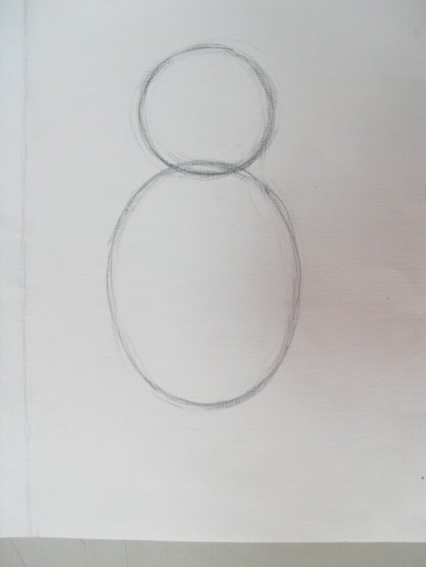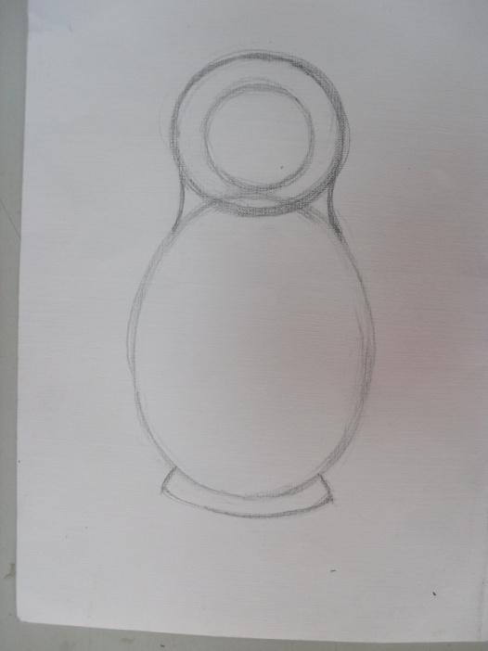

2 этап - нужно придумать свою историю, сказку для матрешек. Нарисовать окружение, соответствующее придуманной истории. Это может быть дом, в котором живет семья матрешек, или семья матрешек вышла на улицу к колодцу, чтобы набрать воды. Возможно, семья матрешек готовится к празднику и украшает свой дом. Разных историй можно придумать довольно много.

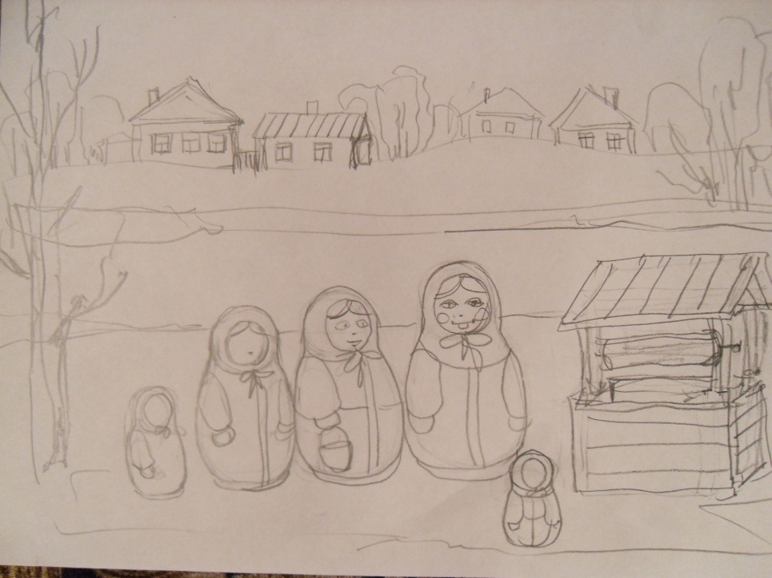

3 этап – разрабатываем цветовой колорит композиции (время года – зима, лето). Особенно тщательно подходим к росписи матрешек, подбираем цветовые отношения, украшаем узорами, рисуем детали.

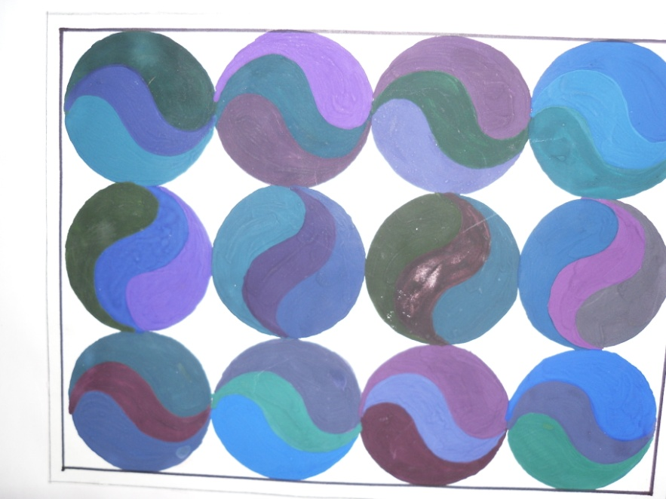

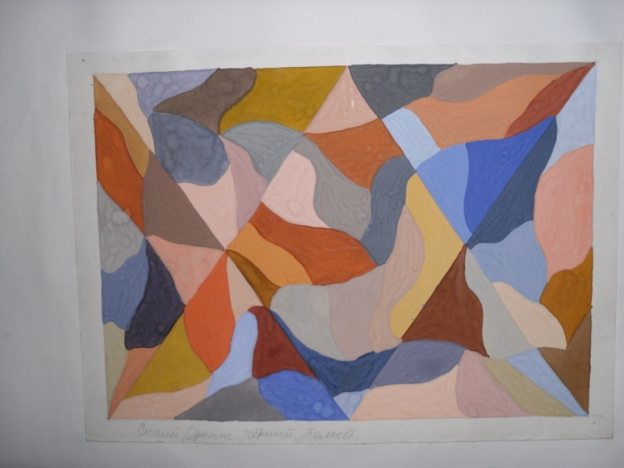

4 этап – практическая самостоятельная работа детей. Преподаватель следит за ходом выполнения работы.

Проконтролировать правильность расположения фигурок матрешек в листе. Правильное дополнение деталями. Верное цветовое решение композиции.

5 этап - подведение итогов. Итак, мы научились составлять тематическую композицию. Передавать главное в композиции. Грамотно располагать в листе главных героев композиции. Эти же приемы можно использовать при рисовании любой динамичной композиции. Также мы узнали историю происхождения мифов, что такое архетипы, историю возникновения деревянной игрушки матрешки. Научились рисовать форму матрешки. Умело применять в своей композиции грамотно разработанный цветовой колорит.
Выложить работы в ряд, отметить достоинства и недостатки каждой. Выставить оценки.

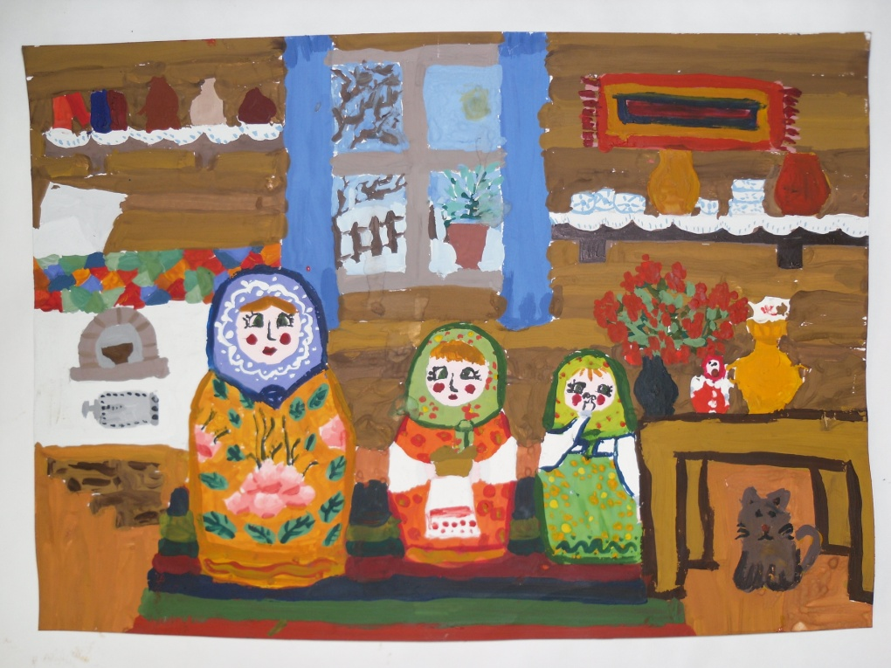

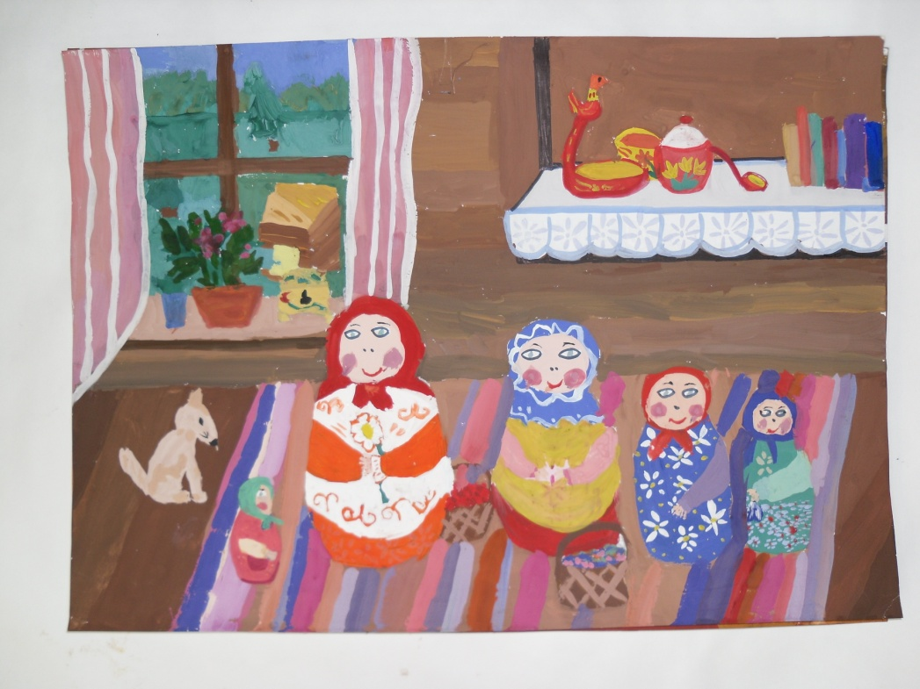

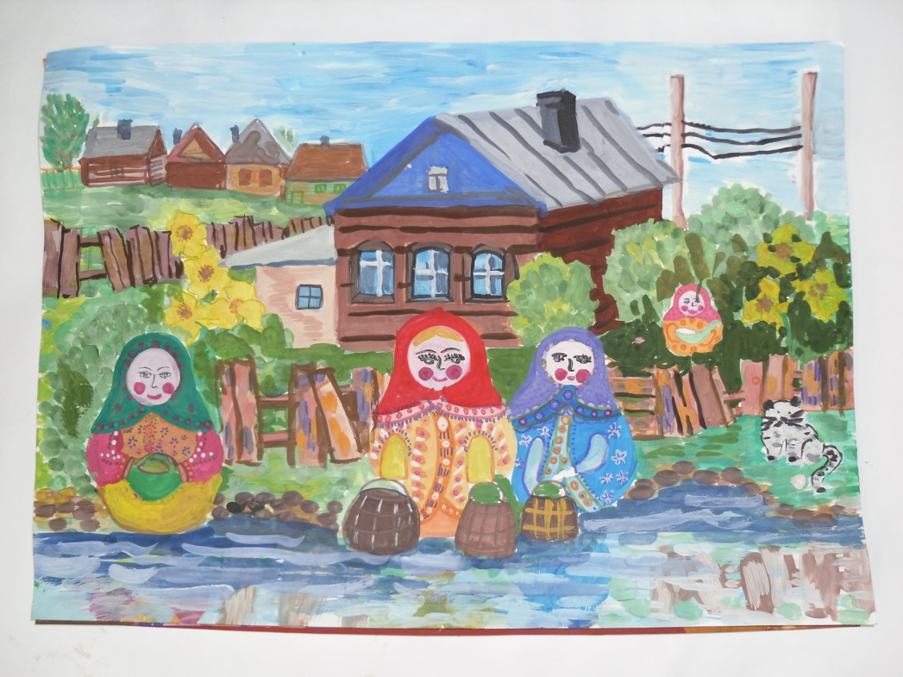

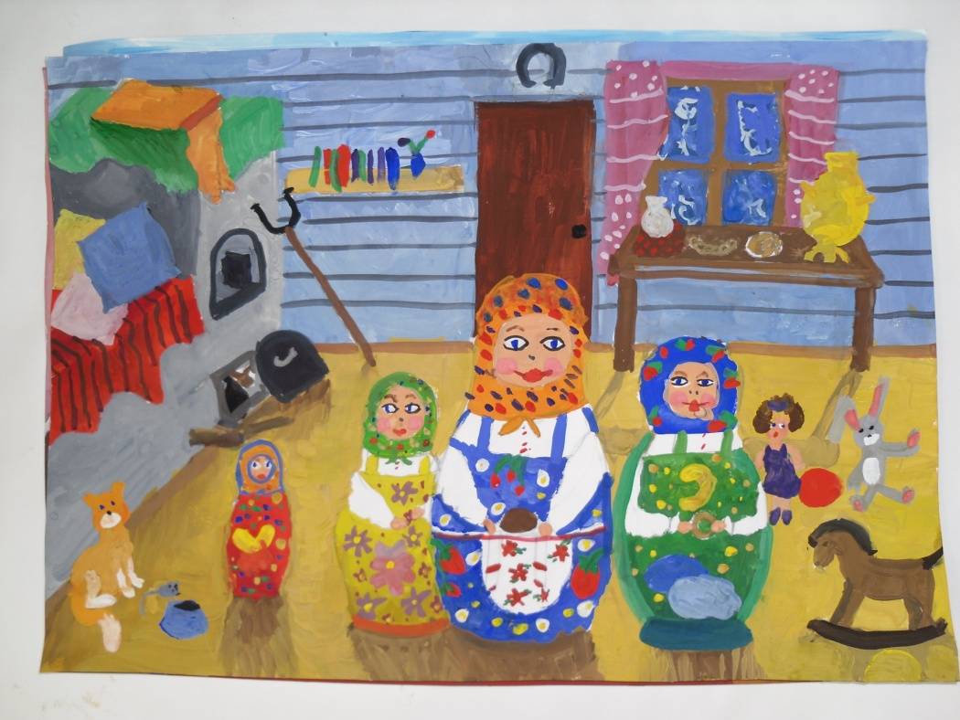

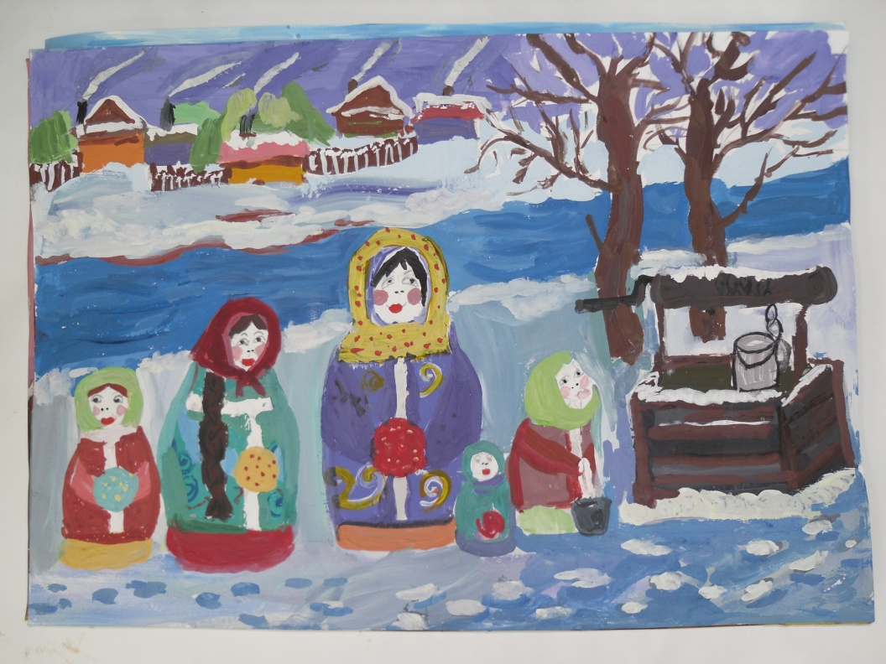

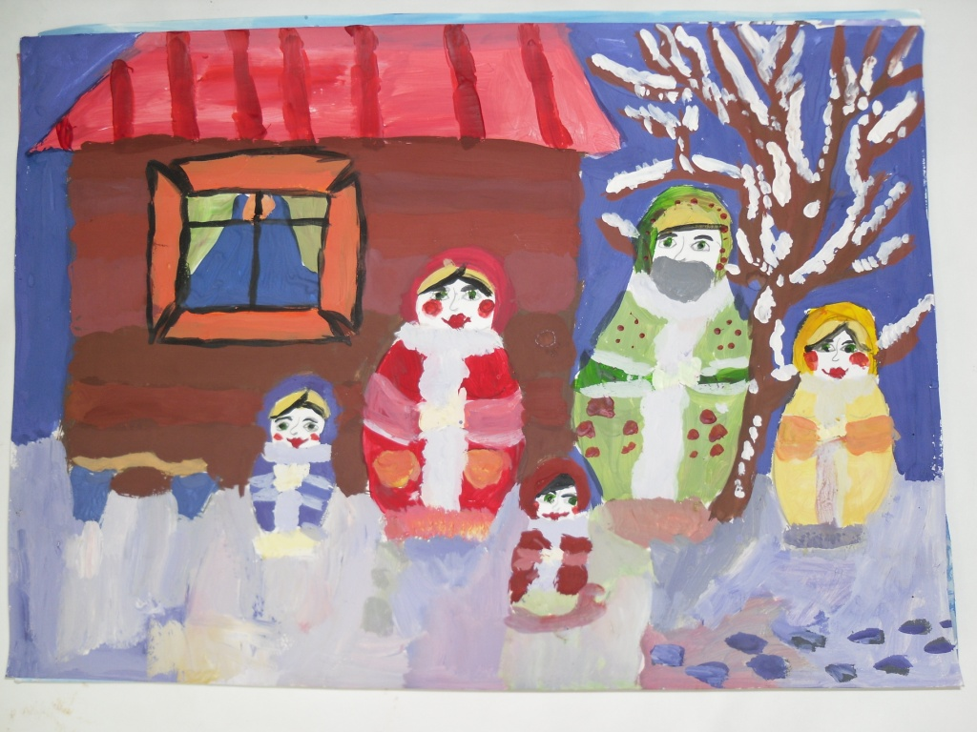

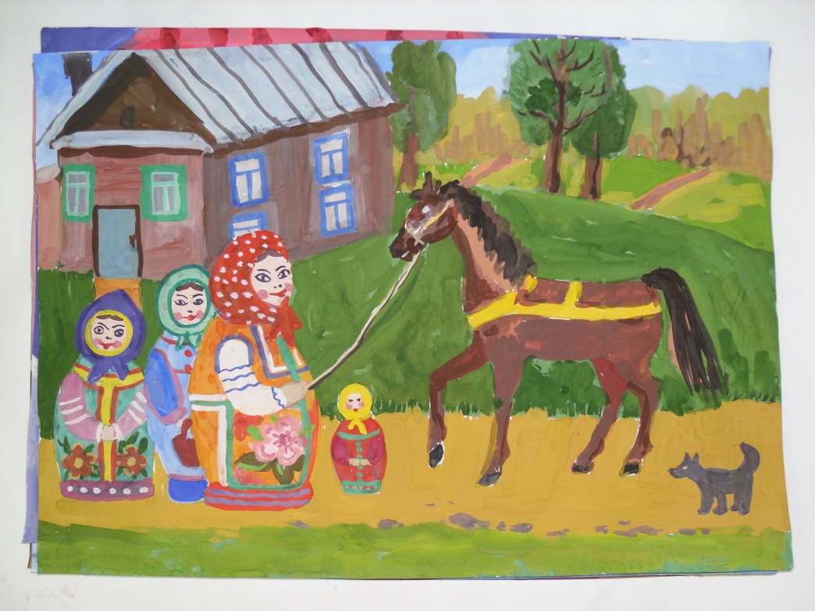

Литература

1. Р. Паранюшкин «Композиция» Ростов на дону: «Феникс», 2001
2. П. Сензюк «Композиция в декоративном искусстве» Киев, 1998
3. Ю.В. Погонина, С.И.Сергеев «Основы изобразительного искусства» Москва. 2012
4. С.Е. Беляева «Основы изобразительного искусства и художественного проектирования» Москва 2012.
5. Г. Бабурова. «Цветочные узоры Полхов – Майдана» Искусство детям. Издательство Мозаика – Синтез. 2005.

